**Hotstuff建模进度**

**摘要：**

这篇文档是关于Hotstuff共识协议的v4建模进度报告。提出了全新的理想功能Fhotstuff

1. **整体框架图：**

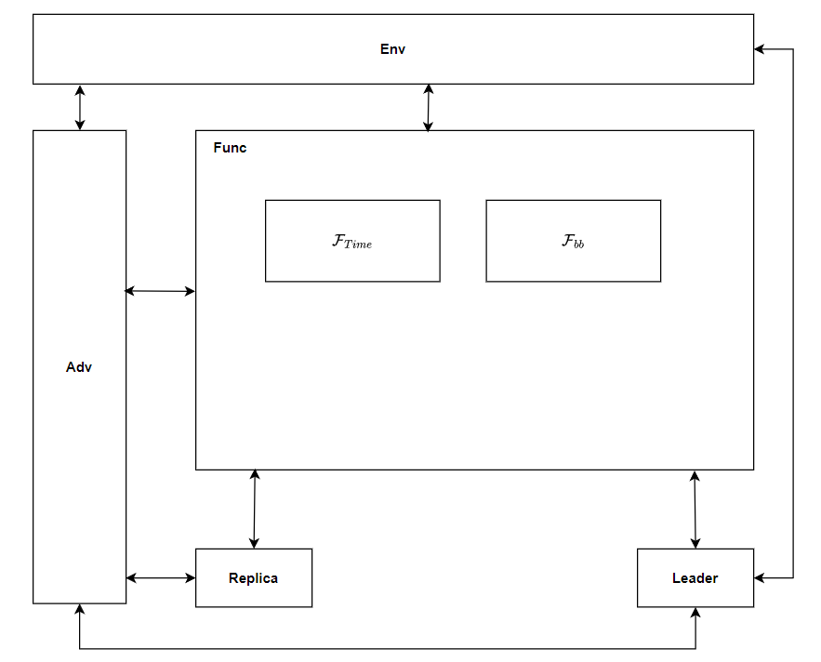

1. **功能描述**

### F_{TIME}

初始化：设置 $t_{i}∈T$， $t_{i}≔ T0$。

–当从任意replica $v_{i}∈V$ 接收到 $\left(timeStart,T\right)$ 请求时，将 $t_{i}$ 更新为 $t_{i}$ ← $T$，向replica $v_{i}$ 返回一个 $(timeOK)$ 消息, 然后开始倒计时。

–当从某一个 $t_{i}∈T, t_{i}=0$ 时，它会向对应的replica $v_{i}$ 发送一个 $(timeOver,2T)$ 消息。

1. **F_{Next_view}**

初始化：设置 $viewNumber:=⊥$， $prepareQC:= ⊥$。

–当从任意replica m收到 next_view请求MSG(⊥，m,prepareQC)时，将 $viewNumber$ 更新为 $m.viewNumber$，将prepareQC更新为 $m.justify$。

–将 $viewNumber$、 $prepareQC$ 封装在NEW-VIEW message中发送给下一视图的leader。

1. **协议描述**

–Party Environment:

调用 $ℱ_{NextView}$ 更新轮次，根据轮次取模GETLEADER()=curView%n选取某个副本作为本轮的leader。

–Party Leader:

**New_view**：新领导者从功能 $ℱ_{NextView}$ 收集来自(n - f)个副本的"new-view"消息。这些消息包含每个副本在上一轮的（prepareQC）。

**Proposal**: 领导者调用 $ℱ_{Proposal}$ 从这些New_view消息中选择具有最高视图编号prepareQC，（如果没有的话，为⊥)并基于此创建一个新的提案（Proposal）

**Broadcast MSG**: 领导者向所有副本广播这个提案，并附带其选择的最高prepareQC作为安全证明。

**QC**:领导者调用 $ℱ_{QC}$，对来自replica的部分签名进行组合生成QC。并且将其广播给replica。

–Party Replica:

**safeNode**: 在收到来自Leader的提议消息m后，它首先调用功能 $ℱ_{Vote}$ 检查提案消息m，m携带QC的正确性参数（justification）m.justify，检查后确定m.node是否可以安全接受。

**Prepare**: 根据收到的Proposal消息m，调用 $ℱ_{Vote}(PREPARE,m.node,⊥)$，将投票发送给leader。

**Pre-commit**: 根据收到的PrepareQC，更新自身PrepareQC，调用 $ℱ_{Vote}(PREPARE,m.justify.node,⊥)$。将投票发送给leader。

**Commit**: 根据收到的Pre-commitQC，更新lockedQC，调用 $ℱ_{Vote}(COMMIT,m.justify.node,⊥)$。将投票发送给leader。

**Next_view**:

在所有阶段中，副本在视图viewNumber处等待消息的超时时间，超时时间由辅助的 $ℱ_{TIME}$ 确定。如果nextView（viewNumber）中断等待，副本调用 $ℱ_{NextView}$,增加viewNumber并开始下一个视图。

**RoundOK**: 副本将等待轮次更新，开始新的轮次。

相关数据结构：

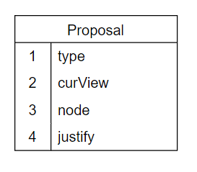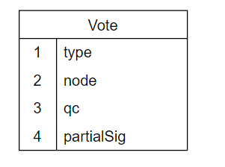

1. **理想功能**

# **Functionality $ℱ_{hotstuff}^{R,Δ_{i}} \left[ ℱ_{time},ℱ_{bb} \right]$**

**Network Delay Attack**

**Parameters**:

* R: Replica Set
* $Δ_{i}$: the Maximum timeout duration of Replica $r_{i}$.
* $ℱ_{time}$: Ideal functionality for timing.
* $ℱ_{bb}$: Ideal functionality for broadcast.

**Symbol Explanation:**

$$curView:the current Viewnumber$$

$$QC\text{: Quorum certificates which combines a collection of signatures for the same tuple signed by (n − f) replicas.}$$

$$m:Message or VoteMessage$$

$$m.node:The node that proposed this proposal within curView$$

$$m.justify:The QC carried by this message$$

$$\text{type∈\{Prepare,PreCommit,Commit,Decide\}:the phase within curView}$$

### **Upon receiving message $MSG⟨NEW−VIEW,ViewNumber,Δ_{i}⟩$** from $S$:

1. Send $⟨Sleep,sid⟩$ to $S$ and wait for a response of the form $⟨Wake,sid,δ⟩$.
2. If $δ>Δ_{i}$:
   * Return to step 1.
3. Otherwise:
   * Elect $\text{Leader}\left(curView\right)$ from $\text{Replicas}$.

### **Upon receiving message $MSG⟨NEW−VIEW,⊥,PrepareQC⟩$** from $\text{Replicas}$:

1. Send $⟨Sleep,sid⟩$ to $S$ and wait for a response of the form $⟨Wake,sid,δ⟩$.
2. If $δ>Δ_{i}$
   * Send $⟨NEW−VIEW,ViewNumber,2∗Δ_{i}⟩$ to $S$
3. Otherwise:
   * Send $⟨timeStart,sid,δ⟩$ to $ℱ_{time}$.
   * If $\left(\text{nums}\left(NEW−VIEW\right)>2f+1\right)$,Send $⟨CreateProposal,sid⟩$ to $\text{Leader}\left(curView\right)$ and wait for a response of the form $⟨Prepare,Curproposal,highQC⟩$.
   * If no $⟨timeOver,sid⟩$ is received from $ℱ_{time}$,Broadcast $⟨Prepare,Curproposal,highQC⟩$.
   * else,send $⟨NEW−VIEW,ViewNumber,2∗Δ_{i}⟩$ to $S$.

### **Upon receiving message $MSG⟨Prepare,CurProposal,highQC⟩$** from $\text{Leader}\left(curView\right)$:

1. Send $⟨Sleep,sid⟩$ to $S$ and wait for a response of the form $⟨Wake,sid,δ⟩$.
2. If $δ>Δ_{i}$:
   * Send $⟨NEW−VIEW,ViewNumber,2∗Δ_{i}⟩$ to $S$
3. Otherwise:
   * Send $⟨timeStart,sid,δ⟩$ to $ℱ_{time}$.
   * If $\text{SafeNode}\left(m.node,m.justify\right)$ and no $⟨timeOver,sid⟩$ has been received from $ℱ_{time}$:
     + Send $⟨Prepare,m.node,⊥⟩$ to $\text{Leader}\left(curView\right)$.
   * else,send $⟨NEW−VIEW,ViewNumber,2∗Δ_{i}⟩$ to $S$.

### **Upon receiving message $VOTEMSG⟨type,m.node,⊥⟩$** from $\text{Replica}r_{i}$:

1. Send $⟨Sleep,sid⟩$ to $S$ and wait for a response of the form $⟨Wake,sid,δ⟩$.
2. If $δ>Δ_{i}$:
   * Send $⟨NEW−VIEW,ViewNumber,2∗Δ_{i}⟩$ to $S$
3. Otherwise:
   * Send $⟨timeStart,sid,δ⟩$ to $ℱ_{time}$.
   * If $\left(\text{nums}\left(VOTEMSG\right)>2f+1\right)$ and no $⟨timeOver,sid⟩$ has been received from $ℱ_{time}$:
     + Broadcast $MSG⟨type,⊥,type.QC⟩$.
   * else,send $⟨NEW−VIEW,ViewNumber,2∗Δ_{i}⟩$ to $S$.

### **Upon receiving message $MSG⟨type,⊥,type.QC⟩$** from $\text{Leader}\left(curView\right)$:

1. Send $⟨Sleep,sid⟩$ to $S$ and wait for a response of the form $⟨Wake,sid,δ⟩$.
2. If $δ>Δ_{i}$:
   * Send $⟨NEW−VIEW,ViewNumber,2∗Δ_{i}⟩$ to $S$
3. Otherwise:
   * Send $⟨timeStart,sid,δ⟩$ to $ℱ_{time}$.
   * If no $⟨timeOver,sid⟩$ has been received from $ℱ_{time}$:
     + If $\text{type=}PreCommit$:
       - Update $\text{PrepareQC⬅}m.justify$,then send $VOTEMSG⟨type,m.node,⊥⟩$ to Leader
     + If $\text{type=}Commit$:
       - Update $\text{LockedQC⬅}m.justify$,then send $VOTEMSG⟨type,m.node,⊥⟩$ to Leader
     + If $\text{type=}Decide$:
       - execute the client's command
   * else,send $⟨NEW−VIEW,ViewNumber,2∗Δ_{i}⟩$ to $S$.